所属  団体  氏名 | ZenMen五段の会  そば食チーム  宮崎 廣光
料理名 | しゃぶしゃぶ風ぶっかけそば |  | 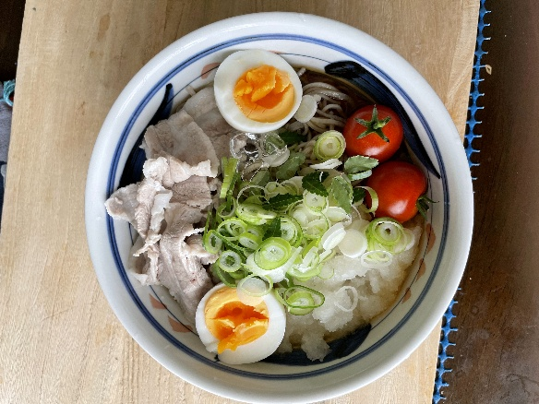
料理 | 材料名 | 分量
 | 切りそば  ぶっかけ用つゆ  バラ肉  ゆで卵  ミニトマト  おろし  ネギ  山椒の葉  ※つゆは  かえし：だし  ＝１：６  １：４だともり  １：８だとかけ  もりとかけの中間です。 | 150g  150cc  好みで  1個  2個  必要量  必要量  必要量
 |  |  | 作り方
茹でたそばを容器に入れる。
豚バラ肉をしゃぶしゃぶみたくゆでたものをのせる
ゆで卵、ミニトマト、大根おろし、ネギ、山椒の葉をのせる。
最後にぶっかけ用のたれを入れて
出来上がり。

備考 | 山椒の葉がとてもいいので、庭などに植えておくとよい。旭川でも越冬できています。  山椒の葉がなければシソでもよいと思う。  豚バラのゆでたものが意外とそばに合う。  常温でもよいが冷たいそばを食べるなら氷で冷やしておくとよいと思う。  わたくしは豚バラを2枚を入れました。（写真）  写真を拡大すると山椒の葉がわかります。とても香りがいいです。  ゆで卵は沸騰した湯に卵を入れ9分で写真のような色になります。

